tarjetas históricas para combinar
Usted es Lord Castlereagh, Ministro de Asuntos Exteriores de Gran Bretaña.  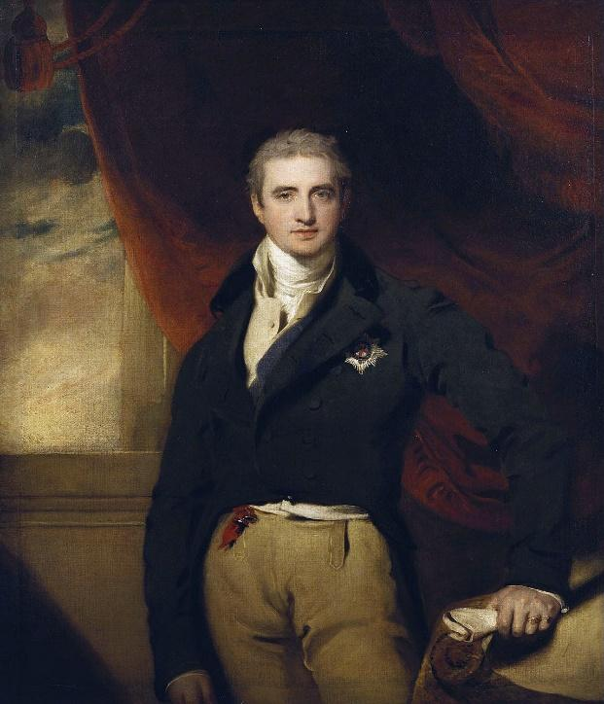  Yo deseaba un equilibrio de poder, por lo que abogaba por que Rusia y Francia no ganaran grandes cantidades de territorio. Fui miembro de la Orden Conservadora. Apoyé la creación de estados tapón alrededor de Francia y trabajé para que las fronteras de Francia se remontaran a la década de 1790, ambas cosas sirvieron para frenar el poder de Francia. Apoyé la entrega de Polonia a Rusia, con la esperanza de detener las ambiciones rusas de adquirir tierras. Apoyé la concesión de más tierras a Prusia, lo que supuso un fortalecimiento de su poder. Tuve un éxito moderado a la hora de equilibrar el poder en Europa, pero Prusia siguió aumentando su poder, y Rusia siguió ganando terreno, por lo que mi objetivo no se logró del todo. | Usted es Charles-Maurice de Talleyrand, Ministro de Asuntos Exteriores de Francia.  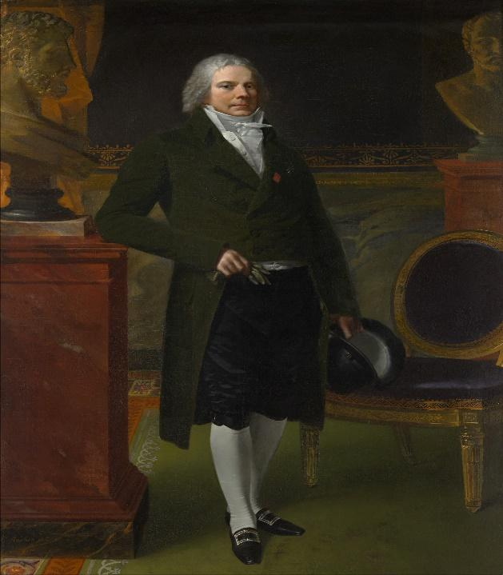  Deseaba que Francia no fuera vista como un país derrotado, sino como una gran potencia histórica en las negociaciones de paz. Trabajé para incluir a Francia en los principales debates y animar a los demás países a ser indulgentes con Francia. Deseaba que el monarca "legítimo", Luis XVIII, fuera colocado en el trono francés tras el derrocamiento de Napoleón y tuve éxito, ya que los representantes acordaron colocar al legítimo monarca Borbón en el trono francés.
Usted es Klemens von Metternich, Ministro de Asuntos Exteriores de Austria.  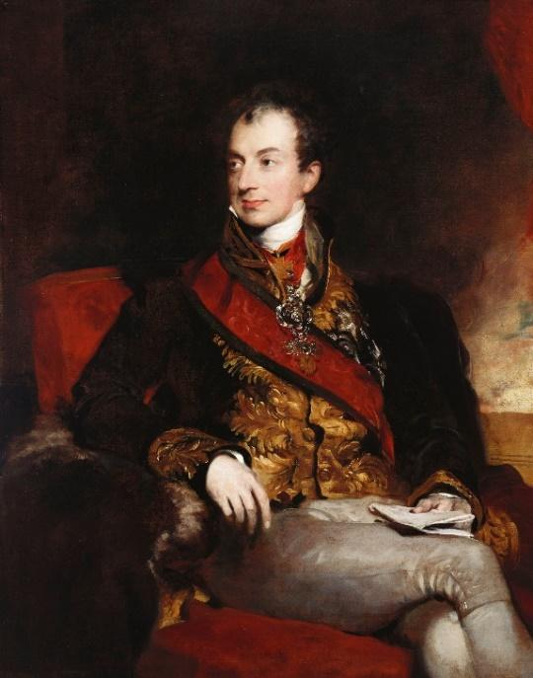  Dirigía la Orden Conservadora y quería que los anteriores monarcas que habían sido destronados por Napoleón volvieran a ocupar el cargo porque estaba a favor de los líderes tradicionales y no me gustaba la posibilidad de dejar votar a la gente corriente. También apoyé la creación de estados tapón alrededor de Francia para evitar que ésta se volviera demasiado poderosa. Creía que un monarca fuerte en Francia impediría que Rusia intentara expandirse. También trabajé para que Rusia no recibiera demasiadas tierras, ya que no quería que se volviera demasiado poderosa. Quería evitar futuras revoluciones como la de Francia, así que no me gustaban las ideas de nacionalismo y libertad. | Usted es el zar Alejandro I, líder de Rusia.  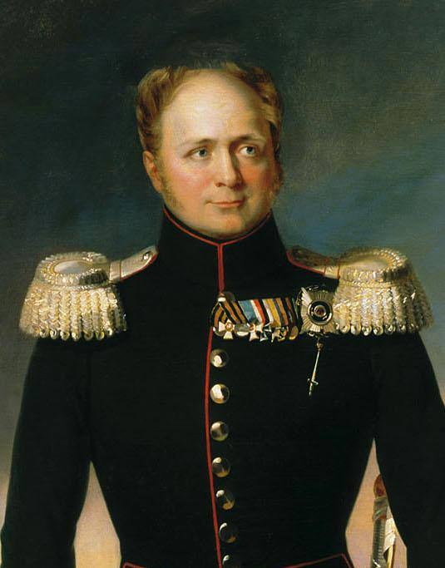  Veía a Rusia como una gran potencia que derrotó a Napoleón. Quería que Rusia ganara terreno y tuviera el objetivo de añadir Polonia al control ruso. También quería asegurar que Rusia no perdiera el control de Finlandia. Apoyé el regreso de un monarca a Francia y no me gustan las ideas de libertad. Por desgracia, la gente consideraba que no tenía muchos amigos y veía que Rusia estaba subiendo en el poder, así que los demás países no parecían confiar en mí.

Lumen (s.f.). Congreso de Viena. Historia mundial sin límites. https://courses.lumenlearning.com/boundless-worldhistory/chapter/the-congress-of-vienna/.
Wikimedia (s.f.). Alejandro I de Rusia por G. Dawe. [Imagen digital]. https://commons.wikimedia.org/wiki/File:Alexander_I_of_Russia_by_G.Dawe_(1825,_Museo_Ruso).jpg.
Wikimedia (s.f.). Príncipe Metternich por Lawrence. [Imagen digital]. https://commons.wikimedia.org/wiki/Category:Prince_Metternich_by_Lawrence.
Wikimedia (s.f.). Robert Stewart, Vizconde Castlereagh. [Imagen digital]. https://commons.wikimedia.org/wiki/Category:Robert_Stewart,_Viscount_Castlereagh.
Wikimedia (s.f.). Charles Maurice de Talleyrand [Imagen digital]. https://commons.wikimedia.org/wiki/File:Charles_Maurice_de_Talleyrand_P%C3%A9rigord_(1754%E2%80%931838),_Prince_de_B%C3%A9n%C3%A9vent_MET_DP277234.jpg.

